**Лабораторна робота №7**

**Тема. Налаштування комутованого WI-FI з'єднання**

**Мета.** Вивчити методику та порядок виконати робіт щодо налаштування комутованого WI-FI з'єднання.

**Теоретичні положення**

**Комуто́вана лі́нія зв'язку́** ([англ.](https://uk.wikipedia.org/wiki/%D0%90%D0%BD%D0%B3%D0%BB%D1%96%D0%B9%D1%81%D1%8C%D0%BA%D0%B0_%D0%BC%D0%BE%D0%B2%D0%B0) *Dial-up link*) — лінія [зв'язку](https://uk.wikipedia.org/wiki/%D0%97%D0%B2%27%D1%8F%D0%B7%D0%BE%D0%BA" \o "Зв'язок), встановлювана лише на час з'єднання пристрою-передавача і пристрою-приймача.

Для зв'язку з [інтернетом](https://uk.wikipedia.org/wiki/%D0%86%D0%BD%D1%82%D0%B5%D1%80%D0%BD%D0%B5%D1%82" \o "Інтернет), як правило, у даних лініях використовується [модем](https://uk.wikipedia.org/wiki/%D0%9C%D0%BE%D0%B4%D0%B5%D0%BC) і [телефонна лінія](https://uk.wikipedia.org/wiki/%D0%A2%D0%9C%D0%97%D0%9A" \o "ТМЗК). У комп'ютерних мережах використовуються [мережеве обладнання](https://uk.wikipedia.org/wiki/%D0%9C%D0%B5%D1%80%D0%B5%D0%B6%D0%B5%D0%B2%D0%B5_%D0%BE%D0%B1%D0%BB%D0%B0%D0%B4%D0%BD%D0%B0%D0%BD%D0%BD%D1%8F" \o "Мережеве обладнання) і різні лінії зв'язку.

Це призводить до досить великої різниці з точки зору інтерактивної продуктивності на низькошвидкісних з'єднаннях, але при цьому цей метод ніяк не бореться з затримками при обробці, притаманними більшості модемів для комутованого зв'язку (dialup).

**Порядок виконання лабораторної роботи**

**Завдання №1 Комуто́вана лі́нія зв'язку́**

1. За допомогою програмного забезпечення CISCO PACKET TRACER побудувати мережу, як показано на рис 1.

|  |
| --- |
|  |

Рис.1 Схема мережі

1. Призначаємо ім'я мережі (SSID) на точці доступу (рис.2)

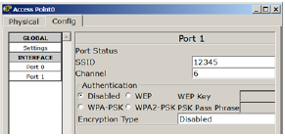

Рис.2 Призначення імені мережі

1. В обидва ПК вставляємо бездротової адаптер Linksys-WPM-300N

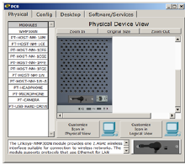

Рис. 3. Налаштування РС

1. Встановлюємо зв'язок точки доступу і PC0, для цього натискаємо на кнопку PC Wireless (рис.4)

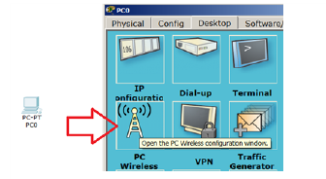

Рис.4 Встановлення зв’язку з РС

1. Відкриваємо вкладку Connect і натискаємо на кнопку Connect (рис.5).

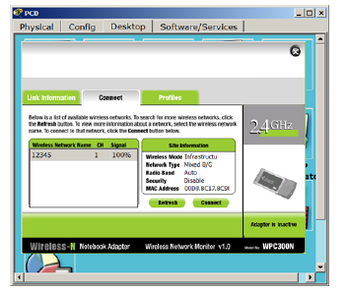

Рис.5. Вид вкладки «Connect»

1. Перевірити динамічна зв'язок PC0 і Access Point-PT (рис.6)

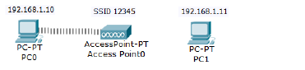

Рис.6 Перевірка динамічного зв’язку

1. Змінюємо динамічний адрес на статичний (рис.7)

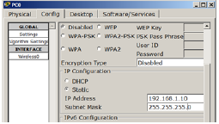

Рис.7 Порядок зміни адреси

1. Аналогічно налаштовуємо PC1 і перевіряємо зв'язок між ПК (рис.8)

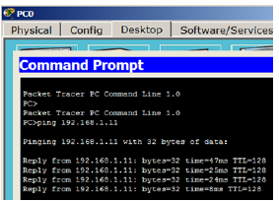

Рис.8 Перевірка зв’язку між ПК

**Завдання №2**

**Бездротовий зв'язок в Packet Tracer з бездротовим роутером**

1. Створити наступну схему мережі (рис1)

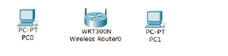

Рис.1. Схема мережі

1. Встановимо на обидва ПК бездротові модулі, і перевіримо появу WIFI зв'язку.

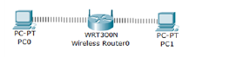

1. Зайдемо на роутер і подивимося на його IP address. Як бачимо, включений DHCP service і роутер отримує IP адресу автоматично (рис. 2).

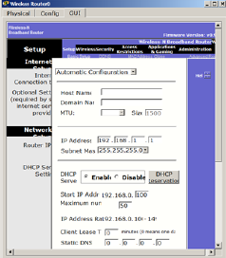

Рис.2. Вигляд меню роутеру

1. На вкладці Config налаштуємо аутентифікацію роутера (рис. 3).

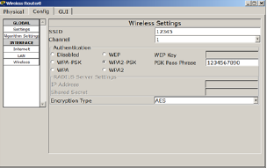

Рис.3. Вигляд меню Config роутеру

1. Для PC0 заходимо в меню PCWireless (рис 4).

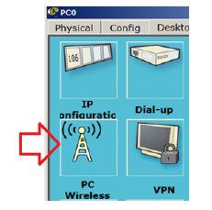

Рис.4. Меню PCWireless

1. Встановлюємо з'єднання PC0 і роутера (рис.5)

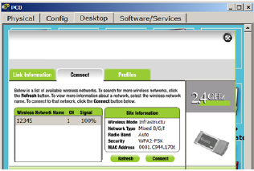

1. Для аутентифікації встановлюваємо необхідний WPA2-PSK пароль, тобто 1234567890 (рис. 6) і натиснимо на кнопку Connect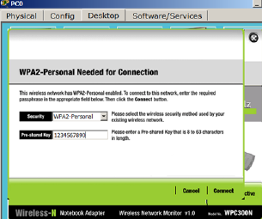

Рис.6

**Примітка!!!**

*Протокол безпеки WPA2-PSK - спрощений варіант WPA2. Технології захисту бездротових мереж WPA2 є найкращою на сьогоднішній день. Але, з міркувань сумісності на маршрутизаторах можна зустріти її варіант WPA2-PSK.*

1. Буде пред'явлений наш "пропуск" на вхід користувача в мережу і зв'язок пристроїв буде встановлена (Рис. 7).



Рис.7

1. Вводим пароль на PC1 (рис. 8). 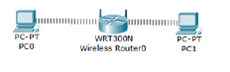

Рис 8

1. Визначаємо динамічну адресу командою ipconfig на PC1



1. Виконати перевірку зв’язку між обладнанням РС (рис.9)

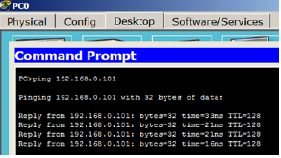

Рис.9

**Контрольні питання**

1. Поняття бездротової мережі
2. Поняття комуто́ваної лі́нії зв'язку́, характеристика, обладнання, що застосовується
3. Переваги та недоліки комуто́ваної лі́нії зв'язку́
4. Методика налаштування та побудови комутованого WI-FI з'єднання